Задание 80
Запустите среду Dev-C++.
Составьте программу вычисления величины S по формуле S = F(b)-F(a), где
Вычисление функции F(x) оформите в виде подпрограммы-функции.
Подберите тесты для проверки правильности работы программы. Если
убедитесь, что ваша программа работает корректно, покажите ее
преподавателю.

#include <iostream>
#include <cmath>

double F(double x) {
if ( x <= 0 ) {
return cos(x);
} else {
return log(x+1);
}
}

int main() {
double a, b;

std::cout << "Введите значение a и b ";
std::cin >> a >> b;

double S = F(b) - F(a);

std::cout << S;
return 0;
}

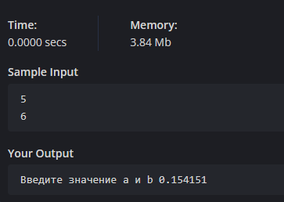
Задание 81
Вычисление значения функции y = xn может быть оформлено в виде
рекурсивной функции:
, если n=0
, если n>0 .
Выполните следующие действия:
а) загрузите файл ex_15_1.cpp и посмотрите, как это записано в виде
рекурсивной функции;
б) используя эту функцию, напишите программу, которая для заданных
значений N и M вычисляет и выводит на экран значение функции
z = xn + yn ;
в) попробуйте переделать подпрограмму-функцию таким образом, чтобы в
ней не было рекурсии. Можно использовать простую итерацию:
xn = x·x·x· . . . ·x (n - раз) ;
г) запустите на выполнение программу с использованием своей новой
процедуры. Оцените время работы программы и память.

#include <iostream>

using namespace std;

double intpower(double x, int n) {
if (n == 0) return 1;
return x * intpower(x, n - 1);
}

int main() {
double x, y;
int n, m;

cout << "Введите x и n для x^n: ";
cin >> x >> n;
cout << "Введите y и m для y^m: ";
cin >> y >> m;

double z = intpower(x, n) + intpower(y, m);
cout << z;
}

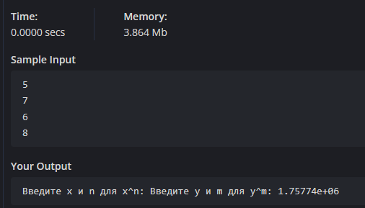

Задание 82
Наверное, все вы умеете находить наибольшее кратное двух чисел.
Попробуйте составить функцию, которая будет находить наибольший
общий делитель для двух положительных целых чисел.

#include <iostream>

using namespace std;

int find(int a, int b) {
while (a != 0 && b != 0) {
if (a > b) {
a = a % b;
} else {
b = b % a;
}
}
return a + b;
}

int main() {
int num1, num2;

cout << "Введите 2 числа: ";
cin >> num1 >> num2;

if( num1 <= 0 || num2 <= 0) {
cout << "Числа должны быть положительными!";
}

int g = find(num1, num2);
cout << g;
}

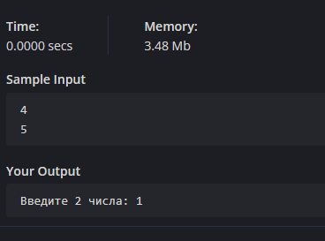

Задание 84
Большое число практических задач требует каким-то образом «усреднять»
данные. Это и обработка результатов научных экспериментов, и задачи
статистики, и т.п.
Самое простое – это взять среднее арифметическое всей последовательности
чисел. Другой способ – взять среднее арифметическое между наибольшим и
наименьшим элементами последовательности. Еще один способ, более
сложный, применяется, в частности, при судействе соревнований по
фигурному катанию. Состоит он в том, чтобы отбросить крайние (наибольшее
и наименьшее) числа, а от остальных взять среднее арифметическое.
Запрограммируйте все эти способы для вводимой последовательности
чисел с помощью отдельных функций. Сравните результаты.
#include <iostream>

using namespace std;

int main() {
int n;
cout << "Сколько чисел? "; cin >> n;
double a[100];
double sum = 0, minVal, maxVal;

for (int i = 0; i < n; i++) {
cin >> a[i];
sum += a[i];
if (i == 0) { minVal = maxVal = a[i]; }
if (a[i] < minVal) minVal = a[i];
if (a[i] > maxVal) maxVal = a[i];
}

cout << "Среднее всех: " << sum / n << endl;
cout << "Среднее min/max" << (minVal + maxVal) / 2 << endl;
if (n > 2) {
cout << "Судейное: " << (sum - minVal - maxVal) / (n-2);
}
return 0;
}

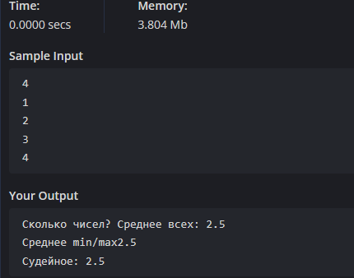

Задание 85
Составьте программу, которая позволяла бы определять наибольший общий
делитель для трех заданных чисел

#include <iostream>

using namespace std;

int nod(int a, int b) {
while (a != b) {
if (a > b) a -= b;
else b -= b;
}
return a;
}

int main() {
int x, y, z;
cout << "Введите 3 числа: ";
cin >> x >> y >> z;

int res = nod(x, y);
res = nod(res, z);

cout << res;

return 0;
}

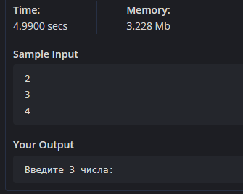

1. Составьте функцию, которая вместо даты, заданной в числовом виде (25.06),
выводит его текстовое название (двадцать пятое июня)
#include <iostream>
#include <string>
using namespace std;
int main() {
int d, m;
char dot;
string days[31] = {"первое", "второе", "третье", "четвертое", "пятое", "шестое", "седьмое", "восьмое", "девятое", "десятое", "одиннадцатое", "двенадцатое", "тринадцатое", "четырнадцатое", "пятнадцатое", "шестнадцатое", "семнадцатое", "восемнадцатое", "девятнадцатое", "двадцатое", "двадцать первое", "двадцать второе", "двадцать третье", "двадцать четвертое", "двадцать пятое", "двадцать шестое", "двадцать седьмое", "двадцать восьмое", "двадцать девятое", "тридцатое", "тридцать первое"};
string months[12] = {"января", "февраля", "марта", "апреля", "мая", "июня", "июля", "августа", "сентября", "октября", "ноября", "декабря"};
cin >> d >> dot >> m;
cout << days[d-1] << " " << months[m-1] << endl;
return 0;
}
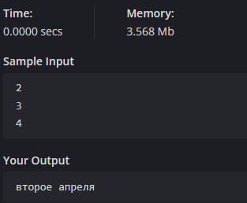

2 Часто бывает важно не только определить среднее значение последовательности,
но и охарактеризовать величину «разброса». Одной из таких характеристик
может служить, например, разность между наибольшим и наименьшим
значениями. С помощью функции запрограммируйте вычисление этой величины
для вводимой последовательности чисел.
#include <iostream>
using namespace std;
double calcRange(double arr[], int n) {
double min = arr[0], max = arr[0];
for(int i = 1; i < n; i++) {
if(arr[i] < min) min = arr[i];
if(arr[i] > max) max = arr[i];
}
return max - min;
}
int main() {
int n;
cin >> n;
double arr[100];
for(int i = 0; i < n; i++) cin >> arr[i];
cout << calcRange(arr, n) << endl;
return 0;
}
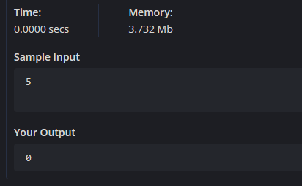

3 Составьте функцию, с помощью которой можно будет определять расстояние
между двумя точками в трехмерном пространстве.

#include <iostream>
#include <cmath>
using namespace std;
double dist3d(double x1, double y1, double z1, double x2, double y2, double z2) {
return sqrt(pow(x1-x2, 2) + pow(y1-y2, 2) + pow(z1-z2, 2));
}
int main() {
double x1, y1, z1, x2, y2, z2;
cin >> x1 >> y1 >> z1 >> x2 >> y2 >> z2;
cout << dist3d(x1, y1, z1, x2, y2, z2) << endl;
return 0;
}
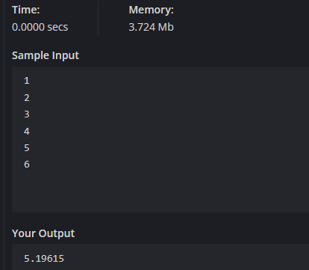

4 Разработайте функцию, с помощью которой определяется, является ли введенное
число простым.

#include <iostream>
using namespace std;
bool isPrime(int n) {
if(n <= 1) return false;
for(int i = 2; i * i <= n; i++) {
if(n % i == 0) return false;
}
return true;
}
int main() {
int n;
cin >> n;
if(isPrime(n)) cout << "Простое" << endl;
else cout << "Не простое" << endl;
return 0;
}

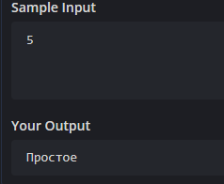

5 Составьте процедуру, которая приводит строку, состоящую из русских
символов, к одному регистру (например, прописные буквы преобразует в
строчные).

#include <iostream>
#include <string>
#include <cctype>
using namespace std;
void toLower(string &s) {
for(int i = 0; i < s.length(); i++) {
s[i] = tolower(s[i]);
}
}
int main() {
string s;
getline(cin, s);
toLower(s);
cout << s << endl;
return 0;
}

6 Составьте процедуру, с помощью которой из заданного текста будут удалены все
английские символы.

#include <iostream>
#include <string>
using namespace std;
void removeEnglish(string &s) {
string res = "";
for(int i = 0; i < s.length(); i++) {
char c = s[i];
bool isEng = (c >= 'a' && c <= 'z') || (c >= 'A' && c <= 'Z');
if(!isEng) res += c;
}
s = res;
}
int main() {
string s;
getline(cin, s);
removeEnglish(s);
cout << s << endl;
return 0;
}

7 Составьте процедуру, являющуюся синтаксическим анализатором
идентификатора. Процедура должна получать строку и проверять, является ли
полученная строка идентификатором (т.е. последовательностью символов,
состоящую из английских букв, цифр и(или) знака подчеркивания,
начинающейся с буквы).

#include <iostream>
#include <string>
using namespace std;
void checkId(string s, bool &isValid) {
if(s.empty()) { isValid = false; return; }
char first = s[0];
bool firstOk = (first >= 'a' && first <= 'z') || (first >= 'A' && first <= 'Z');
if(!firstOk) { isValid = false; return; }
for(int i = 1; i < s.length(); i++) {
char c = s[i];
bool ok = (c >= 'a' && c <= 'z') || (c >= 'A' && c <= 'Z') || (c >= '0' && c <= '9') || c == '_';
if(!ok) { isValid = false; return; }
}
isValid = true;
}
int main() {
string s;
cin >> s;
bool res;
checkId(s, res);
if(res) cout << "Идентификатор" << endl;
else cout << "Не идентификатор" << endl;
return 0;
}

